7.3. Kocka (1. sat)

- Na crtežu bojom istaknite:

- vrhove kocke b) bridove kocke c) dvije strane kocke
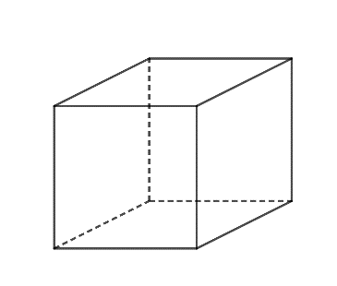
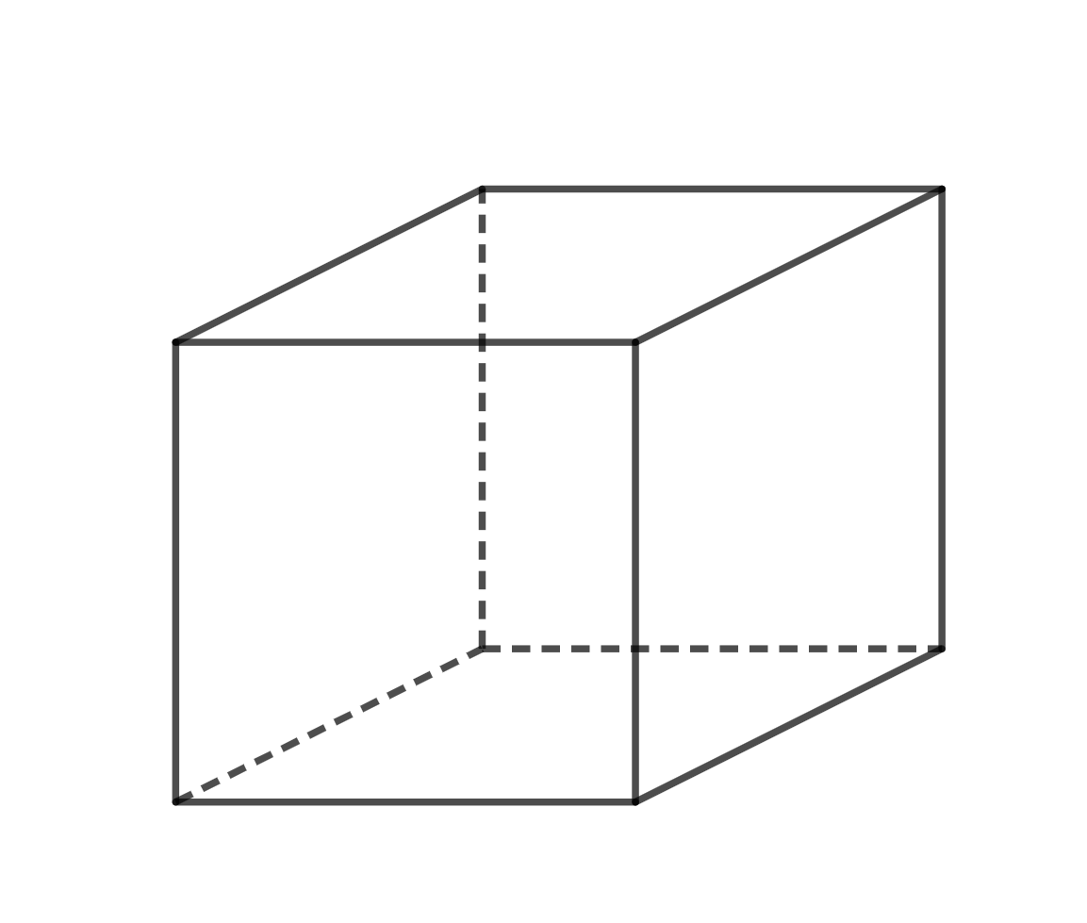

2. Izračunaj oplošje kocke kojoj je duljina brida:
- a = 5 cm b) a = 7 cm c) a = 10 cm
O = ? O = ? O = ?

O = 6 · a · a = 6 · a² O = 6 · a² O = 6 · a²
O = 6 · 5² O = 6 · ___² O = 6 · ___²
O = 6 · 25 O = 6 · ____ O = 6 · ____
O = 150 cm² O = _____ cm² O = _____ cm²

- Izračunaj oplošje kocke kojoj je duljina brida:

- a = 20 mm b) a = 2.5 dm c) a = 0.4 m
O = ? O = ? O = ?

- Ako oplošje kocke iznosi:

- O = 150 cm² b) O = 24 cm²

izračunajte duljinu brida te kocke.

O = 150 cm²
a = ?
O = 6 · a²
150 = 6 · a² / : 6
25 = a²
a = √25
a = 5 cm

